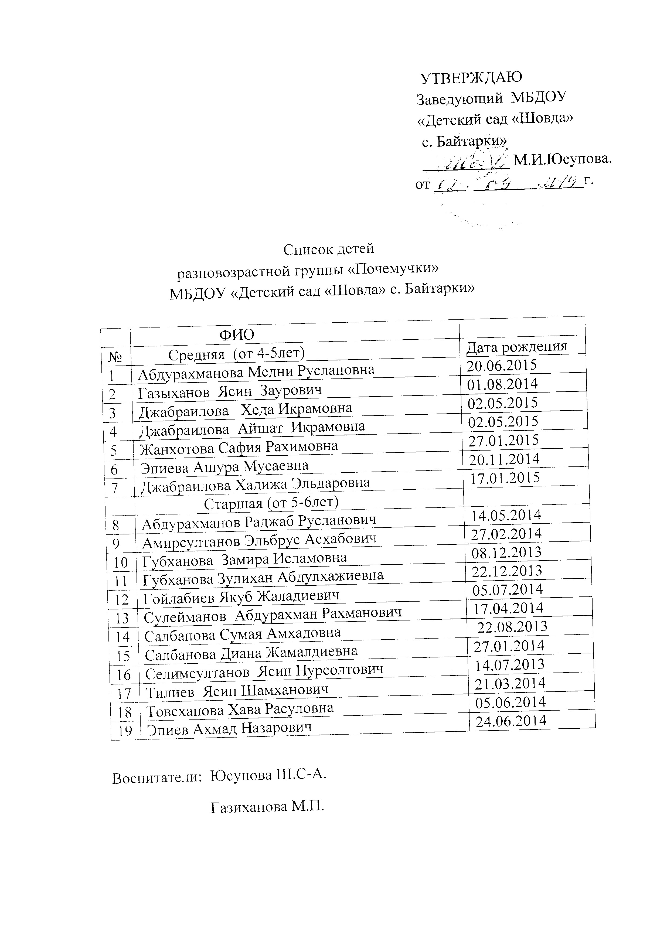
Список детей
УТВЕРЖДАЮ
Заведующий МБДОУ
«Детский сад «Шовда»
с. Байтарки»
___________ М.И.Юсупова.
от ____. ________. _____г.
разновозрастной группы « Карапузики»
МБДОУ «Детский сад «Шовда» с. Байтарки »
№ | ФИО | Дата рождения
 | Вторая группа раннего возраста( от 2-3лет)
1 | Амирсултанова Сафият Асхабовна | 06.01.2016
2 | Алекбиева Асинат Сурхоевна | 21.04.2017
3 | Алисханова Кесима Ломиевна | 01.04.2017
4 | Байхаджиев Абдуллах Бекханович | 03.12.2017
5 | Губиханова Карина Исмаиловна | 26.08.2016
6 | Жанхотов Абдуллах Рахимович | 12.05.2017
7 | Мацаева Самира Шамилевна | 30.10.2017
8 | Шахсултанов Якуб Курбанович | 15.12.2017
9 | Шахсултанов Майрбек Курбанович | 13.05.2016
10 | Селимсултанов Халиф Нурсолтович | 22.02.2016
11 | Эрсанбиев Расул Зелимхаевич | 25.04.2017
12 | Хесилбиев Билал Джамбулатович | 05.11.2016
13 | Темиргериева Самира Мусхабовна | 07.02.2017
14 | Сулейманов Абубакар Рамзанович | 20.06.2016

 | Младшая (от 3-4лет)
15 | Тилиева Сумая Шамхановна | 22.10.2015
16 | Гойлабиева Сумая Салвадиевна | 09.12.2015
17 | Мацаева Седа Шамилевна | 26.09.2015
18 | Гойлабиева Марьям Замидовна | 14.11.2015
19 | Эпиева Али Анварович | 23.09.2015
20 | Сулейманов Ахмаджан Рахманович | 19.10.2015
21 | Сулейманов Хабиб Хамзатович | 31.12.2015
22 | Губиханова Захира Исмаиловна | 24.07.2015
23 | Алекбиев Билал Сурхоевич | 27.12.2015
24 | Бекиев Абдуллах Шамилевич | 26.10.2015

Воспитатели: Тилиева М.С.,
Губханова Д.А.

